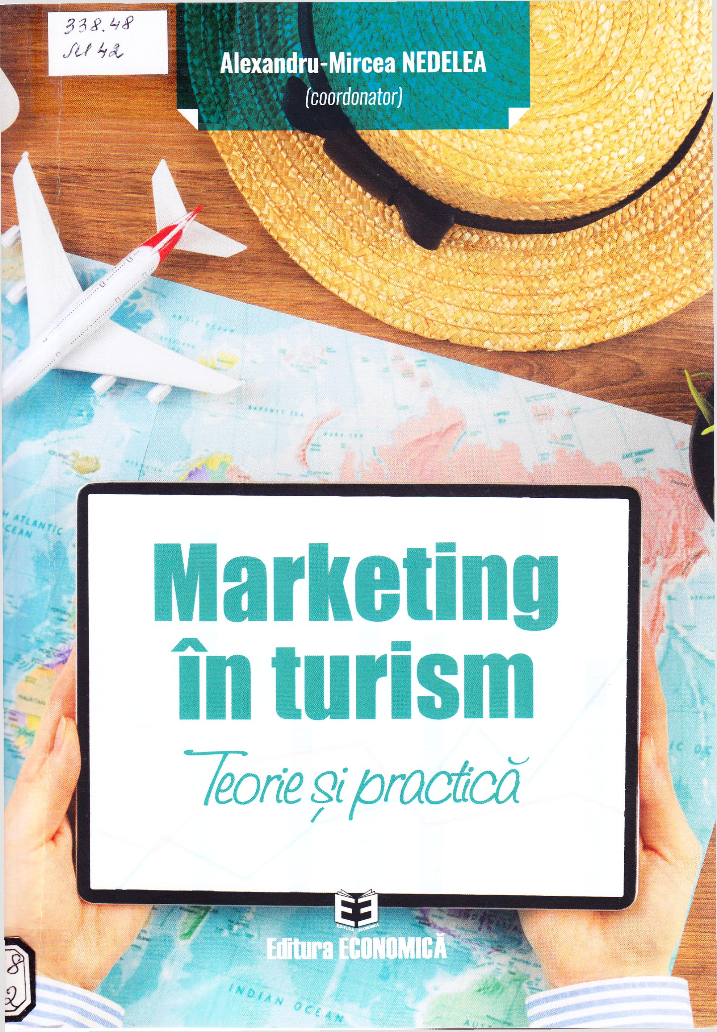

Cuprins
Capitolul 1
Marketing în turism. Delimitări conceptuale 9
- Noţiunile de turism, turist, servicii turistice 9
- Conceptul de marketing în turism 11
Capitolul 2
Piaţa turistică 19
  - Elemente conceptuale şi particularităţi ale pieţei turistice 19
  - Componentele pieţei turistice 24
  - Segmentarea pieţei turistice 25
Capitolul 3
Politica de produs în turism 31
- Conceptul de produs turistic 31
- Particularităţile produsului turistic 37
- Serviciile turistice 42
- Tipologia produselor turistice 44
  - Diferenţierea şi poziţionarea ofertei de produse şi servicii turistice 50
    - Diferenţierea ofertei turistice 50
    - Poziţionarea ofertei turistice 52
  - Ciclul de viaţă al produsului turistic 53
    - Ciclul de inovare al produsului turistic 54
    - Ciclul de viaţă comercială al produsului turistic 55
  - Calitatea produselor turistice 59
  - Strategii de produs turistic 61
  - Concluzii 64
Capitolul 4
Politica de preţ în turism 67
- Particularităţi ale preţului în turism 67
- Fundamentarea preţurilor în turism 69
- Orientarea preţurilor în funcţie de costuri 69
- Orientarea preţurilor în funcţie de cerere 71
- Orientarea preţurilor în funcţie de concurenţă 72
- Strategii de preţ în turism 73
Bibliografie 76

Capitolul 5
Politica de distribuţie în turism 79
- Asigurarea accesibilităţii produselor pe piaţa turistică 79
- Caracteristicile distribuţiei în domeniul turismului 85
- Importanţa şi funcţiile distribuţiei în turism 85
- Canalele de distribuţie 86
- Intermediarii din industria turistică 88
- Forme de manifestare ale distribuţiei în turism 89
- Rolul intermediarilor pe piaţa turistică 95
- Strategii specifice distribuţiei în turism 105
Capitolul 6
Politica de promovare în turism 119
- Relaţia dintre comunicare şi promovare 119
- Comunicarea - concept, conţinut şi rol 119
- Modele ale comunicării. Procesul comunicaţional 121
- Relaţia dintre comunicare şi promovare. Comunicaţii integrate 124
- Strategia de promovare în turism 125
- Specificul promovării în turism 125
- Strategia de promovare 128
- Mixul promoţional în turism 130
- Promovarea prin reclamă 133
- Decizii privind reclama 133
- Crearea mesajului publicitar 141
- Strategia mesajului publicitar (Copy strategy) 141
- Conceperea mesajului publicitar 145
- Promovarea vânzărilor în turism 159
- Caracteristicile promovării vânzărilor 159
- Tipuri de tehnici de promovare a vânzărilor în turism 162
- Relaţiile publice, ca instrument promoţional 169
- Promovarea în turism pe internet 181
- Promovarea pe internet 181
- Reţelele de socializare şi promovarea 186
- Digital, creativitate şi inovare în promovare 191
Bibliografie 194
Capitolul 7
Comportamentul consumatorului în turism 201
- Importanţa studierii comportamentului consumatorului în sfera turismului 201
- Motivaţii şi bariere pentru consumul produselor turistice 202
- Mecanismele deciziei de cumpărare a produselor turistice 207
- Procese postcumpărare: satisfacţie, încredere, loialitate 212
- Influenţe culturale asupra comportamentelor turiştilor 217
- Tendinţe în studiul comportamentului turiştilor. Noi direcţii de cercetare 220
Bibliografie 223
Capitolul 8
Cercetare de marketing cu privire la serviciile oferite în cadrul hotelului Best Western Bucovina.... 227
- Prezentarea generală a Hotelului Best Western Bucovina 227
- Analiza SWOT - Hotel Best Western Bucovina 228
- Cercetare de marketing cu privire la serviciile oferite în cadrul Hotelului Best Western Bucovina 229
  - Introducere 229
  - Analiza şi interpretarea datelor 230
Capitolul 9
Cercetare de marketing la Hotel Mandachi & SPA 239
1. Prezentarea hotelului Mandachi Hotel & SPA 239
- Cercetare cu privire la opinia clienţilor despre serviciile oferite în cadrul Hotelului Mandachi Suceava.... 240
- Interviu luat angajaţilor firmei 250
- Analiza SWOT Mandachi Hotel & SPA 252
- Concluzii şi propuneri 253
Bibliografie 254

Capitolul 10
Cercetare de marketing vizând gradul de satisfacţie a clienţilor
agenţiei de turism Campion Tour 257
1. Elemente de marketing în cazul Agenţiei de Turism Campion Tour 257
- Cercetare de marketing vizând gradul de satisfacţie al clienţilor Agenţiei de Turism Campion Tour 261
- Concluzii 274
Bibliografie 276

Titlu: Marketing în turism: Teorie și practică
Autor: Coord. Alexandru-Mircea Nedelea
Locul, editura, anul ediţiei: Bucureșți: Editura Economică, 2020
Cota: 338.48, M-42
Localizare: Sala de lectura N 1 (1 ex.)

